別紙様式８号　国際バイオハザード標識（第１５条第１項関係）

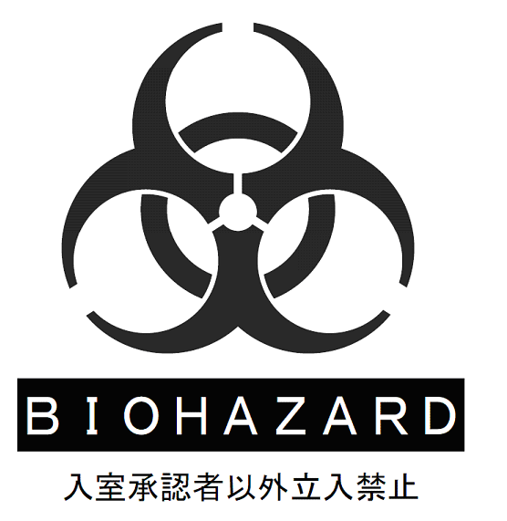

|  |  |
| --- | --- |
| 実験室名 |  |
| 病原体等のＢＳＬ |  |
| 病原体等取扱責任者 |  |
| 緊急時の連絡先  電話番号（内線・自宅） |  |